ПУБЛИЧНЫЙ ДОКЛАД
МАОУ Заревской средней общеобразовательной школы

с углубленным изучением отдельных предметов (продолжение)


7. Работа с одаренными детьми
С целью совершенствования работы по пропаганде научных знаний, развития у учащихся интереса к научной деятельности и создания условий для выявления одаренных детей был проведен школьный этап Всероссийской олимпиады школьников по текстам, составленным районным МО учителей по различным предметам: математике, русскому языку, литературе, истории, обществознанию, английскому языку, химии, физике, биологии, экологии, физической культуре, ОБЖ. В ней приняли участие 698 человек. Из них 80 победителей и призеров. Учащиеся школы стали призерами муниципального этапа Всероссийской олимпиады школьников:

№ | Ф.И.О. обучающегося | Предмет | Место | Учитель
1 | Лукоянов Дмитрий | технология | призёр | Амелина И.В.
2 | Рвалова Алена | русский язык | призёр | Федорова Е.П.
3 | Тыртышная Ангелина | ОБЖ | призёр | Нестеров В.Г.
4 | Гурин Андрей | технология | призёр | Амелина И.В.
5 | Бикаева Татьяна | русский язык | призёр | Евдокимова Л.С.
6 | Бикаева Татьяна | литература | призёр | Евдокимова Л.С.
Учащиеся школы приняли участие в международной лингвистической игре «Русский медвежонок», Всероссийском игровом конкурсе «КИТ», международном конкурсе «Кенгуру», «Английский бульдог». Высокие результаты показали 12 человек (процент выполнения работы 98-99%),
Третий год работает научное общество учащихся «Познание». В работу вовлечено 20 человек. Обучающиеся 11 класса Рвалова Алена и Крымкина Дарья, являющиеся членами научного общества учащихся «Познание», приняли участие в V научно-практической конференции старшеклассников «Будущее науки» с исследовательской работой в области географии «Рекреационные ресурсы городского округа Домодедово» и стали призерами (2 место). Научный руководитель - Трушина А.В.

8. Обобщение и распространение педагогического опыта

Учителя русского языка и литературы Евдокимова Л.С. и Бакчеева С.В. стали лауреатами 6 муниципальной научно-практической конференции педагогических работников городского округа Домодедово «Актуальные вопросы духовно-нравственного образования и воспитания». Статья Евдокимовой Л.С. и Бакчеевой С.В. была опубликована в сборнике, в котором помещены лучшие работы педагогов г. о. Домодедово по этому вопросу. Также Евдокимова Л.С., учитель русского языка и литературы, стала участником муниципальной научно-практической конференции «Православная культура в жизни молодёжи», прошедшей в мае 2012 года в Домодедовском филиале НОУ ВПО «РосНОУ». Её статья «И никогда не оборвётся веков связующая нить…» опубликована в сборнике материалов 2-ой муниципальной научно-практической конференции городского округа Домодедово.
В 2011-2012 учебном году учителя нашей школы приняли участие в муниципальных конкурсах «Педагог года -2012» и «Молодой педагог-2012», показав хорошие результаты. Бакчеева С.В., учитель русского языка и литературы, стала лауреатом конкурса «Педагог года-2012», а учитель математики Шолик А.В. – призером конкурса «Молодой педагог-2012» (3 место).

9. Анализ воспитательной работы школы
В 2011-2012 учебном году воспитательная работа школы осуществлялась в соответствии с целями и задачами школы на этот учебный год. Все мероприятия являлись звеньями в цепи процесса создания личностно-ориентированной образовательной и воспитательной среды. Эта работа была направлена на достижение установленных целей, на выполнение задач, на повышение эффективности учебно-воспитательного процесса, основной задачей которого является формирование гармонично развитой, духовно-нравственной личности и воспитание гражданина.
Целью воспитательной работы школы является создание условий, способствующих развитию интеллектуальных, творческих, личностных качеств учащихся, их социализации и адаптации в обществе на основе индивидуального подхода, организации КТД во внеурочной деятельности в рамках воспитательной системы школы.
Задачи воспитательной работы на 2011-2012 учебный год:
1.Формирование у детей гражданско-патриотического сознания, духовно-нравственных ценностей гражданина России;
2.Сохранение здоровья учащихся, привитие навыков здорового образа жизни, развитие коммуникативных навыков и формирование методов бесконфликтного общения;
3.Поддержка творческой активности учащихся во всех сферах деятельности, активизация ученического самоуправления, создание условий для развития общешкольного коллектива через систему КТД;
4.Создание и развитие детской организации как основы для межвозрастного конструктивного общения, социализации, социальной адаптации, творческого развития каждого обучающегося;
5.Совершенствование системы воспитательной работы в классных коллективах;
6. Совершенствование системы дополнительного образования в школе;
7.Совершенствование системы семейного воспитания, повышение ответственности родителей за воспитание и обучение детей, правовая и экономическая защита личности ребенка;
8.Активизировать деятельность методического объединения классных руководителей.
Для решения указанных задач при составлении плана воспитательной работы школы на 2011-2012 учебный год учитывались возрастные, физические и интеллектуальные возможности учащихся, а также их интересы. План воспитательной работы школы и внеклассная работа классных руководителей сориентированы по следующим направлениям:
- нравственно-эстетическое воспитание;
- развитие научно-познавательной деятельности;
- гражданско-правовое и патриотическое воспитание;
- спортивно-оздоровительное воспитание;
- формирование основ безопасности и здорового образа жизни.
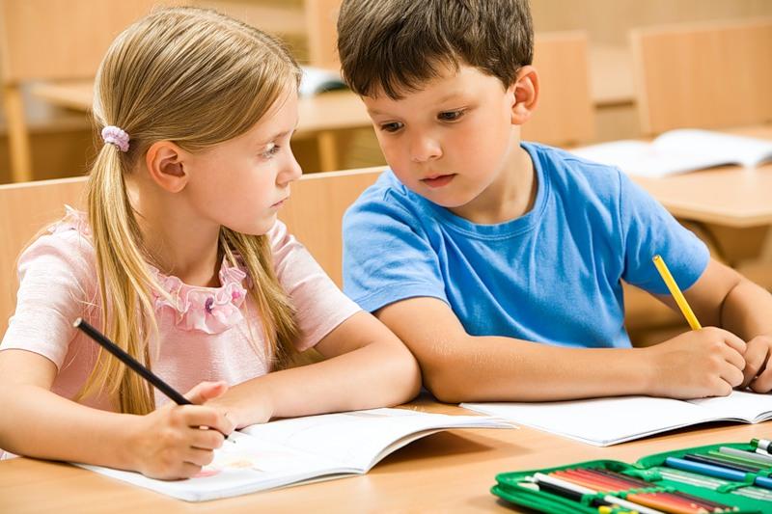
Для формирования «имиджа» школы, обмена опытом, выхода учеников школы на более высокий уровень особое значение имеет участие в мероприятиях муниципального уровня. Ребята, которые принимают участие в этих конкурсах, приобретают новые навыки и умения и получают возможность проявить свои таланты за пределами школы, что зачастую положительно сказывается на их дальнейшем творческом росте и позволяет выйти на более высокий уровень. В этом учебном году ученики школы приняли участие в следующих мероприятиях:
1.Конкурс «Юный водитель»
2. «Школа безопасности»
3.Конкурс рисунков, посвященный разгрому немецко-фашистских войск под Москвой
4. «Экологический марафон»
5.Смотр агитбригад на противопожарную тематику
6.Конкурс агитбригад ЮИД
7. Историко-краеведческая конференция «Отечество»
8.Операция «Внимание - дети!»
9.Конкурс «Ученик года»
10. Конкурс «Цветы России»
11. Муниципальный фестиваль детского творчества «Вдохновение»
12.День защиты детей.
13.Игра «Зарница-2011»
14.Торжественный прием в пионеры
15.Смотр строевой песни.
Победители, призеры и участники награждены дипломами и памятными подарками.

Результативность участия в мероприятиях муниципального уровня в 2011 / 2012 учебном году

Наименование мероприятия | Уровень  (муниципальный, региональный, всероссийский, международный) | Дата (срок) проведения | Кол-во участников  от учреждения | Классы | Место проведения  (адрес) | Занятое место  2010-2011 | Занятое место  2011-2012
Конкурс рисунков, посвященный разгрому немецко-фашистских войск под Москвой | Муниципальный | октябрь | 1 | 9 | Альбатрос | - | 1
Слет ЮИД  (агитбригада) | Муниципальный | февраль | 10 | 6 кл. | ДСОШ №2 | 10 | 4  (грамота за полноту раскры  тия темы)
Агитбригада О1 | Муниципальный | ноябрь | 10 | 5 кл. | ДСОШ №6 | 12 | 5  (грамота, подарок)
Конкурс прикладного детского творчества «Вифлеемская звезда» | Муниципальный | декабря | 3 | 7-9 кл. | Православная гимназия | 2 | 3
Фестиваль «Вдохновение» (хореография) | Муниципальный | март | 3 | 2-4 кл. | ДК «Мир» | 2 | 1

В 2011-2012 учебном году уделялось большое внимание воспитательному потенциалу каждого урока с целью активизации познавательного интереса учащихся, воспитания. В школе традиционно проходят предметные недели, на которых дети раскрывают свой творческий потенциал. Декады русского языка и литературы, математики, истории проходили организованно, чему способствовала чёткая их спланированная работа; охват - более 620 учащихся школы, активных участников, и практически всех детей, принявших участие в разнообразных видах игр, интеллектуальных турниров, олимпиадах, праздников, открытых уроков и других мероприятиях.
Всего за 2011 - 2012 учебный год было проведено экскурсий. Экскурсии были организованы классными руководителями: 5«б» класса Амелиной И.В. (поездка в кинотеатр, в Планетарий, в театр имени Пушкина, в Океанариум); 6а класса С.В. Бакчеевой, 7а класса Л.С. Евдокимовой (в дельфинарий, на киностудию Мосфильм); 8б класса М.Н. Чабан (в океанариум); 9а класса С.В. Евстигнеевой, 9б класса А.В. Трушиной, 10 класса С.Н. Шамшиной (поездка в музей-заповедник Царицино, океанариум).
Особое место в системе воспитательной работы школы занимает школьный музей. За прошедшие годы было подготовлено три экспозиции, проведено 24 экскурсии, посвящённых различным темам и памятным событиям в истории школы, села, страны. При музее работает лекторская группа, которая проводит тематические экскурсии для учащихся такие как: «Моя малая Родина», «Ступени Победы», «Мы помним», «Обзорная экскурсия», «Дорога в космос». В этом учебном году в музее проводились Уроки мужества, посвященные Дню защитника Отечества, Дню Победы. Организованы и проведены конференции «Отечество», «Мои права». На базе музея проходятся занятия кружков «Патриот», «Моя малая Родина». Руководитель школьного музея – учитель истории и обществознания Евстигнеева С.В.
Важную роль в воспитательной работе играет школьная библиотека. Участие в различных конкурсах и совместная работа с районными и городскими библиотеками позволяет Серегиной Л.А. (заведующая библиотекой школы) вовлекать всё больше учащихся в ряды читателей, что особенно актуально в наше время, когда книга теряет свои позиции учителя и воспитателя разносторонне развитой личности, по сравнению с компьютерами и различными техническими развлекательными средствами современной жизни.
В 2011-2012 учебном году составлен банк данных одаренных детей художественно - эстетического направления:
- художественное слово;
- вокал;
- хореография;
- театральное творчество.

Одним из важнейших направлений воспитательной работы в школе является патриотическое воспитание. Организация и проведение мероприятий, имеющих патриотическую направленность, способствует формированию гражданской позиции, воспитывает чувство любви и уважения к своей стране, её истории и традициям. По данному направлению в 2011 - 2012 учебном году проводились следующие мероприятия:
-Экскурсии и выставки в школьном музее, посвящённые памятным датам Великой Отечественной войны – битва за Москву, Сталинградская битва, 900 дней блокады;
-Встреча с ветеранами Великой Отечественной войны;
-Тематические классные часы;
- Акция «Свет в окне»:
- Приглашали ветеранов на митинг 9 Мая, в школу на встречи и тематические классные часы
- Шефство пионеров (посещение и поздравление ветеранов на дому).
- Приглашали на литературно-музыкальная композиция «Эхо великой Победы» ветеранов ВОВ, проживающих в селе Растуново.
- Облагораживали территорию, поливали клумбы у памятника «Неизвестному солдату».
- Провели акцию «От всей души» с приглашение ветеранов Вов и работников тыла.
- Сбор материалов в школьный краеведческий музей по теме Вов.
- Всероссийская благотворительная акция «Георгиевская лента»;
- Мероприятия в рамках празднования 66-летия Великой Победы;
- в школьной библиотеке была оформлена книжная выставка, посвященная Дню Победы;
Хотелось бы выделить наиболее значимые и яркие мероприятия:
- Митинг, посвященный 67 годовщине Великой Победы. В митинге приняли участие – ветераны Великой Отечественной войны, начальник территориального управления с. Растуново Саприн А.А., директор СДК «Заря» Андреева Лариса Анатольевна, директор МАОУ Заревской СОШ с УИОП Федорова Е.П. , учителя и учащиеся МАОУ Заревской СОШ с УИОП, жители села Растуново.
На митинге вспоминали тех, чьими подвигами ковалась победа. Участники митинга почтили память жертв войны минутой молчания.
Ветераны войны, учащиеся школы, жители города и гости возложили венки и цветы к памятнику «Неизвестному солдату».
Работник тыла Кондрашенкова Е.И.рассказала об испытаниях, которые выпали на долю тех, кто встал на защиту Родины и отстоял её независимость, призвала молодёжь чтить память погибших, хранить о них всё, что есть, пополнять сведения – ведь участников тех событий так мало осталось, а столько еще неизвестно.
История России неотрывна от наших мыслей, и в тяжелые дни наш народ всегда находил силы, выдвигал полководцев, и одерживал победы.
Ведущая торжественного митинга Андреева Лариса Анатольевна и обучающиеся МАОУ Зарёвской СОШ с УИОП Алигаева Алина, взволнованно читали стихи о войне, героях, тяжёлых испытаниях, выпавших на долю советских людей, призвали молодое поколение сохранить память о тех, кто отстоял независимость нашей Родины.
По окончании торжественной части гости, учащиеся и жители города возложили цветы и венки к монументу героев-торпедников.
Такие мероприятия для коллектива нашей школы стали традиционными
- Проведение акции «Память» - участие в Вахте памяти у памятника «Неизвестному солдату», а также возложение венков и цветов;
- Смотр конкурс строевой песни;
- Торжественный прием в пионеры. 23 мая 2012 года в МАОУ Заревской средней общеобразовательной школе началось торжественное и запоминающееся не только для детей, но и для взрослых событие – прием в ряды пионерской организации имени Николая Грибашова. К этой дате будущие пионеры (обучающиеся 4-х и 5-х классов) готовились в течение всего учебного года: стремились к более высоким показателям в знаниях, в дисциплине, в общественной жизни школы и класса, ведь на них возлагается огромная ответственность, не просто вступить в ряды пионерской организации, но и стать примером во всех своих начинаниях. На праздник были приглашены Наталья Владимировна (мать Николая Грибашова), директор школы Елена Петровна Федорова, ветераны Вов и труженики тыла, члены пионерской организации и юные пионеры. Именно им было предоставлено право повязать пионерские галстуки нашим ребятам.
Главным результатом деятельности общешкольного коллектива по патриотическому воспитанию является трепетное и уважительное отношение к ветеранам Великой Отечественной войны, гордость за нашу Родину, народ-победитель и желание старшеклассников служить в рядах защитников Родины.
Совместно с учителями физической культуры Газиянц С.А. и Зураевым К.Б., организатором по спортивной работе Зубковым И.А., преподавателем ОБЖ Амелиной И.В., педагогом – организатором Шолик А.В.в течение учебного года проводились следующие мероприятия, направленные на сохранение и укрепление здоровья учащихся:
- спортивно-массовые мероприятия и Дни здоровья;
- внутришкольные спортивные соревнования и подготовка команд для участия в городских, зональных и районных соревнований по баскетболу, волейболу, мини-футболу, настольному теннису, стрельбе из пневматической винтовки;
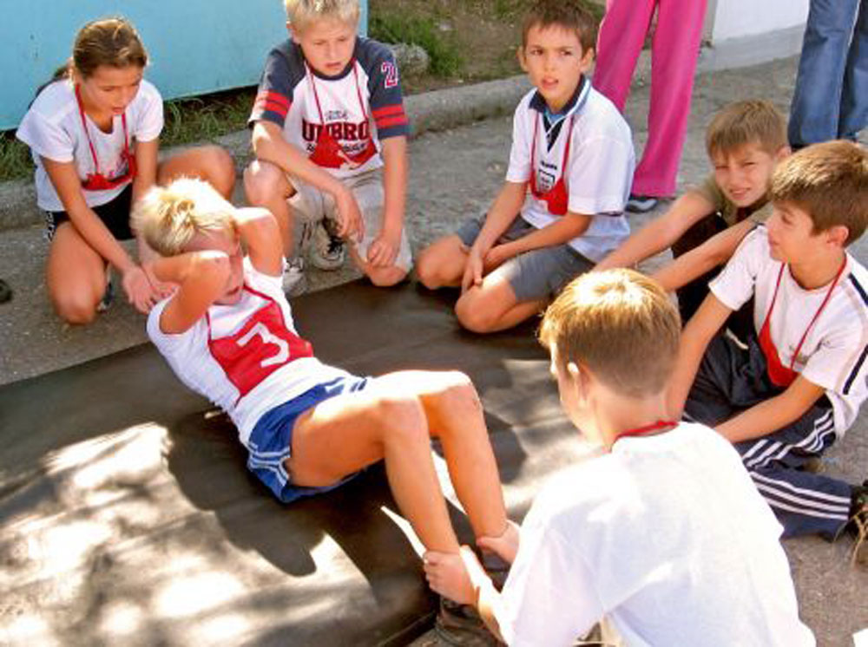
- кружковые занятия по мини-футболу, баскетболу, настольному теннису, волейболу, ОФП.
Сборные команды школы приняли участие в следующих муниципальных соревнованиях:
- «Школа безопасности»;
- «Летняя Спартакиада школьников»;
- соревнования по мини-футболу;
- соревнования по баскетболу;
- соревнования по волейболу;
- Спартакиада допризывной молодежи;
- соревнования по настольному теннису;
- Зимняя Спартакиада;
- лыжные гонки;
- соревнования по легкой атлетике;
- весенний кросс.

Результативность участия в мероприятиях муниципального уровня в 2011 / 2012 учебном году

Наименование мероприятия | Уровень  (муниципальный, региональный, всероссийский, международный) | Дата (срок) проведения | Кол-во участников  от учреждения | Классы | Занятое место  2010-2011 | Занятое место  2011-2012
Соревнования по баскетболу | Муниципальный | февраль | 8  (девочки) | 9-11 кл. | 3 | 6
Соревнования по волейболу | Муниципальный | апрель | 6  (мальчики) | 9-11 кл. | 2 | 3
Соревнования по мини-футболу | Муниципальный | февраль | 13 | 4-е кл. | 1 | 2
Соревнования по легкой атлетике | Муниципальный | март | 13 | 9-10 кл. | 4 | 6  Н. Суслин  1 место
Спартакиада допризывной молодежи | Муниципальный | февраль | 6 | 9-11 кл. | 6 | С.Бережной 3 место
Краеведческий фестиваль «Отечество» (конкурс туристско-экскурсионных маршрутов) | Муниципальный | февраль | 3 | 9 | - | 1
Конкурс плакатов «Подари отходам вторую жизнь» | Муниципальный | декабрь | 1 | 10 | - | 1
Велась большая работа по формированию у детей потребности здорового образа жизни.
Регулярно обновляются стенды - «Наши спортсмены», а также текущая актуальная информация - рекорды школы, итоги соревнований, фотогалерея лучших спортсменов школы.
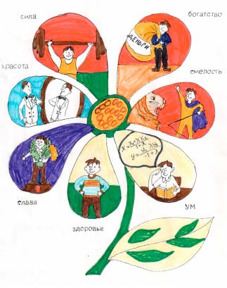
При работе с учащимися и родителями большое внимание уделялось проблеме физической подготовленности детей, недостаточной двигательной активности современных школьников, в связи с чем проводились учителями физкультуры беседы с родителями отдельных учащихся и выступления на родительских собраниях.
Особая роль отводилась системе тематических классных часов, лекции, бесед, формирующих потребность в валеологических знаниях и умениях, создающих условия для организации здорового образа жизни. Предполагается расширить данное направление работы в следующем учебном году в целях сохранения и укрепления здоровья учащихся, формирования положительных мотиваций к занятиям спортом провести в 2012-2013 учебном году школьную Спартакиаду.
Система дополнительного образования в школе
В 2011-2012 учебном году в МАОУ Заревской средней общеобразовательной школе с углубленным изучением отдельных предметов работало 13 групп дополнительного образования.
Увеличение в 2011 - 2012 учебном году охвата учащихся системой дополнительного образования произошло благодаря:
- проведению социологического опроса учащихся и родителей;
- созданию банка данных по мотивированным и одарённым детям;
- улучшению материальной базы школы;
- введение информационно-коммуникативных технологий в систему дополнительного образования и внеурочной деятельности.
Система дополнительного образования в нашей школе представляет возможность заниматься разным возрастным группам, начиная с первоклассника и до учащихся старших классов. Работа всех кружков способствует развитию творческих (кружок «Радуга», кружок «Веселый английский»), познавательных(кружок «Великобритания: Традиции и праздники», кружок «Волшебный английский», кружок «Экология здоровья» ), физических способностей детей. Она обеспечивает интерес и развитие трудолюбия (кружок «Рукодельница»), коммуникабельность, способствует ведению здорового образа жизни (секции по баскетболу, волейболу, ОФП, настольному теннису).
В течение учебного года на базе школы функционировали секции дополнительного образования по специализациям - баскетбол, ОФП, мини-футбол, настольный теннис. Общее количество занимающихся за 2010-2011 учебный год.
Анализируя деятельность школьных кружков, можно отметить, что все предметные и спортивные кружки работали хорошо. Результативный выход деятельности кружка отмечен у Волковой В.П., Зураева К.Б., Газиянца С.А. (призовые места в мероприятиях муниципального уровня в 2011 / 2012 учебном году.
Анализируя состояние занятости учащихся организованным досугом, можно отметить, что большинство учащихся школы занимаются в различных кружках, секциях, факультативах, курсах. В двух и более кружках занимаются более 34 % учащихся. Всего в кружках и секциях от учреждений дополнительного образования занято 387 учащихся школы.
Вывод:
В следующем году необходимо увеличить количество объединений дополнительного образования, усилить контроль за посещаемостью объединений, так как система дополнительного образования занимает важное место в общей системе воспитательной работы школы.
Доброй традицией является совместная работа с объединениями дополнительного образования. Учащиеся посещают кружки СДК «Заря», СК «Атлант», отдыхают в лагерях от данных объединений дополнительного образования.
Во время каникул организуются интересные, познавательные и развлекательные программы, спектакли, концерты для учеников. Особенно любят посещать эти мероприятия учащиеся начальной школы.
Условия, созданные в школе для внеурочной деятельности и организации дополнительного образования, способствуют развитию творческих способностей учащихся, их личному развитию и социализации. Повышение уровня самооценки, проявление инициативы – это тот результат, к которому мы стремимся. К тому же у ребёнка меньше остается незанятого времени, значит, меньше времени он будет бесцельно слоняться по улицам, снижается риск попадания в неблагоприятные компании.
Работа по профилактике правонарушений
В прошедшем 2011 – 2012 учебном году в нашей школе продолжалась работа по программе профилактики правонарушений среди несовершеннолетних учащихся. В рамках этой программы школе проведено:
- была организована досуговая занятость учащихся, разнообразная творческая деятельность учащихся;
- проводилась работа с родителями: родительские собрания, посещение на дому, совместные рейды по выявлению безнадзорных и беспризорных детей и другие мероприятия;
- в каникулярное время работа школы также была организована - проводились спортивные соревнования, выставки;
- проводилась работа с детьми девиантного поведения:
а) составлен банк данных детей группы риска, семей, состоящих на учёте в школе и ОДН;
б) с учащимися проводились индивидуальные беседы социальным педагогом Трушиной А.В. совместно с инспектором ОДН
в) проводились беседы с родителями
г) за прошедший учебный год было сделано посещений по месту жительства социальным педагогом совместно с инспектором ОДН , была проведена диагностика;
д) социальным педагогом Трушиной А.В. была оказана социально-педагогическая помощь в работе классных руководителей, учителей по работе с детьми девиантного поведения, а также проводились консультации для родителей (совместно со школьным педагогом-психологом Дулевой А.Е.).
Работа с детьми группы «социального риска».

Наименование показателя | 2009 / 2010  учебный год |  | 2010 / 2011  учебный год |  | 2011/2012  учебный год
Наименование показателя | Начало года | Конец  года | Начало года | Конец  года | Начало года | Конец года
- Количество обучающихся, состоящих на внутришкольном учёте | 15 | 17 | 11 | 13  (с учетом ОДН и КДН) | 5 | 8
- Количество семей группы «социального риска» | 5 | 4  (еще 2 окончили 9 классов и сняты с учета за лето) | 2 | 3 | 7 | 9
- Количество детей-сирот и детей, оставшихся без попечения родителей на которых оформлена опека (попечительство) | 5 | 5 | 5 | 4 | 7 | 7
- Количество обучающихся, пропускающих учебные занятия без уважительных причин | 1 | 5 | 2 | 1 | 2 | 2
- Количество обучающихся, оставленных на повторный курс обучения (человек) | 5 |  | 2 |  | 3
- Количество обучающихся, состоящих на учёте в ОДН УВД по городскому округу Домодедово | 4 |  | 7 |  | 8
- Количество обучающихся, состоящих на учёте в КДНиЗП, в том числе: | 4 |  | 8 |  | 5
- Количество обучающихся, рассмотренных на заседаниях КДНиЗП за нарушение требований закона МО № 148 | 2 |  | 1 |  | 2
- Количество обучающихся, рассмотренных на заседаниях КДНиЗП за употребление спиртных напитков | 2 |  | 0 |  | 1
- Список обучающихся, рассмотренных на заседаниях КДНиЗП за употребление наркотических средств (Фамилия, И.О., дата рождения, класс) | 0 |  | 0 |  | 0
- Список обучающихся, рассмотренных на заседаниях КДНиЗП по вопросу отказа в возбуждении уголовного дела (Фамилия, И.О., дата рождения, класс, статья, дата и номер протокола КДНиЗП) | 0 |  | 0 |  | 1
- Список обучающихся, отчисленных из образовательного учреждения по различным причинам (куда выбыл, № протокола КДНиЗП) | 0 |  | 0 |  | 0
- Список обучающихся, получивших условное уголовное наказание, помещённых в колонии (Фамилия, И.О., дата рождения, класс, срок действия уголовного наказания) | 0 |  | 0 |  | 0
- Количество обучающихся, переведенных в группы социально-трудовой адаптации (9-ый класс Открытой (сменной) СОШ, учреждения начального или среднего профессионального образования) | 3 |  | 0 |  | 0
- Список обучающихся, помещённых в Домодедовский социальный приют в связи с трудной жизненной ситуацией (по решению управления опеки и попечительства Минобразования МО) (Фамилия, И.О., дата рождения, класс, дата помещения в приют, срок возвращения в семью, дата и № распоряжения Управления опеки и попечительства Минобразования МО) | 0 |  | 8 |  | 1

По сравнению с прошлым годом число учащихся, поставленных учет в ОДН увеличилось.
Незначительные проступки совершаются, наверное, как и везде, но они тут же фиксируются. Проводится работа с самими учащимися, классными руководителями, по необходимости привлекаются родители, ученический Совет школы. Под постоянным контролем заместителей директора по ВР, классных руководителей находятся учащиеся, требующие особого внимания. Это отстающие ученики, ребята, у которых возникают какие-либо трудности в общении со сверстниками или взрослыми. Иногда, чтобы помочь ребятам в решении их проблем, бывает достаточно одной задушевной беседы. И сами ребята ценят такую помощь, и родители всегда благодарны за внимание к их детям. Поэтому не случайно, когда встаёт вопрос перехода в другую школу, родители отмечают, что в нашей школе к детям особое внимание, здесь им интересно и уютно.
Большая работа проводится по реализации Закона Московской области «О мерах по профилактике безнадзорности и правонарушений несовершеннолетних».
В школе работает штаб воспитательной работы, в состав которого вошли заместитель директора по воспитательной работе, социальный педагог, педагог-психолог, педагог-организатор, педагог-организатор по спортивной работе, представители родительского комитета, а также Совета старшеклассников.
Учащиеся нашей школы принимали участие во всех мероприятиях, посвящённых профилактики наркомании:
- встреча с наркологом и представителями службы наркоконтроля;
- «Уроки для родителей и детей»;
- акция «Ответы на трудные вопросы»;
- акция «Каникулы – 2012»;
- акция «Я выбираю спорт как альтернативу вредным привычкам» и другие
В МАОУ Заревской СОШ с УИОП отлажено тесное взаимодействие с правоохранительными органами и другими службами муниципального образования по профилактике преступности и правонарушений среди несовершеннолетних по выявлению несовершеннолетних, пропускающих учебные занятия.
Психолого-социально-педагогические служба школы проводят работу по отслеживанию и социальной адаптации подростков, состоящих на профилактическом учёте, мониторинг безнадзорности, ведутся карточки индивидуальной работы, акты обследования семей. Оформлены и регулярно обновляются уголки по профилактике наркомании и токсикомании, в школьной библиотеке оформлена выставка литературы по данной тематике.
За несовершеннолетними, состоящими на профилактическом учёте, закреплены общественные наставники из числа педагогов образовательных учреждений, родительской общественности. Родительские комитеты принимают активное участие в мероприятиях, направленных на профилактику правонарушений и безнадзорности учащихся. Представители родительского комитета проводят индивидуальную работу с трудными подростками и их семьями. Регулярно проводятся заседания родительских комитетов по вопросам дисциплины в классах, успеваемости и посещения занятий учащимися, профилактические беседы с учащимися, анкетирование, проводимое с целью выявления неблагополучных семей.
Для повышения уровня воспитательно-профилактической работы с подростками в школе проводятся тренинги психологом, вовлечение в общественную жизнь школы – тематических вечерах, спортивных мероприятиях.
Для повышения уровня воспитательно-профилактической работы с родителями проводятся педагогические лектории по темам:
- «Уголовная, административная ответственность несовершеннолетних»;
- «Авторитет родителей, его источники и прочность»;
- «Родителям о наркомании»;
- «Совместная работа семьи и школы по профилактике безнадзорности и правонарушений».
Социальным педагогом Трушиной А.В. была разработана рекомендация для педагогов об ознакомлении родителей с Законом Московской области, памятка для детей и родителей.
Администрацией МАОУ Заревской СОШ с УИОП большое внимание уделялось организации летнего отдыха детей, состоящих на профилактическом учёте. Охват организованной занятостью – 80 %. Формы организованной занятости – лагеря дневного пребывания, летние оздоровительные лагеря, трудовая практика.
Курирование в летний период подростков «группы риска» осуществлялось социальным педагогам, психологом, наставниками и классными руководителями.
В течение летнего периода подростки работают в школьной производственной бригаде.
В 2011 – 2012 учебном году года проведено:
- общешкольных родительских собраний - 3
- родительских собраний – 112 (в 2011-2012 - 80 (в 2010 – 2011 учебном году – 65);
- заседаний совета профилактики воспитательной работы в образовательных учреждениях – 8
Выводы:
Работа в этом направлении должна быть продолжена, т.к. проблемы здорового образа жизни и профилактики асоциального поведения несовершеннолетних на сегодня более чем актуальна.
Одной из главных задач воспитательного процесса является работа с «трудными» подростками. Практически в каждом классе есть такие дети, и такая работа требует сугубо индивидуального подхода. На 1-м заседании ШМО классным руководителям была предложена примерная программа индивидуального воспитания подростков. Большую помощь классным руководителям оказывает социальный педагог школы Трушина А.В. – беседы со школьниками, посещение семей на дому и т.д. Дважды, в начале и в конце учебного года, психолог проводит диагностику уровня воспитанности учащихся, что позволяет классным руководителям правильно спланировать воспитательную работу, разнообразить методические приёмы.
Большое внимание уделялось и профориентационной работе. Проведены беседы по темам: «Человек среди людей» - Крапчатова Т.М., «Мир моих увлечений» - Евстигнеева С.В., Трушина А.В., Серегина Л.А.
Учителя школы всегда в поисках новых, интересных форм воспитательной работы, постоянно повышают свою квалификацию.
Воспитание детей строиться на гуманистических и гуманитарных традициях. Их основной принцип: отношение к человеку – делает самого человека, проявляется, реализуется и складывается в системе «диалогических» связей между людьми, где формируется уважение как другому человеку и иной культуре, так и к самому себе и к своей культуре.
Создание соответствующей атмосферы – основная задача школьного психолога, социального педагога и классного руководителя. Классные руководители, психолог, социальный педагог, заместитель директора по воспитательной работе продолжали составление перспективных планов воспитательной работы школы, сотрудничая с учащимися и родителями, культурно-массовыми организациями.
Особое звено их деятельности – педагогическая поддержка позитивного развития «трудных» детей, и тех учащихся, которые находятся в психологически сложных ситуациях. В прошедшем учебном году в школе было открыто 28 классов, количество учащихся на начало года составило 607 человек (на конец учебного года – 620 человек). Все классные руководители использовали различные методы и формы воспитательной работы, такие как - тематические классные часы, экскурсии, коллективная творческая деятельность, индивидуальные беседы с детьми и родителями, родительские собрания и иные внеклассные мероприятия.
Анализ системы внутришкольного контроля, рейтинга общественной активности классов, анкетирования учащихся показал, что наиболее эффективно в прошедшем учебном году проявили себя классные руководители: Лукоянова Н.Н., Журкина Л.С., Салькова Л.А., Крапчатова Т.М., Амелина И.В., Бакчеева С.В., Евстигнеева С.В.
Основной составляющей воспитательной работы в классе является участие класса во всех общешкольных мероприятиях. Это позволяет четко определить место классного коллектива в общей системе учебно-воспитательного процесса в школе, это способствует:
- повышению уровня общительности каждого в отдельности;
- развитию личностных качеств учащихся, направленных на благо коллектива в целом, помогает рассмотрению классного коллектива как неотъемлемой части школьного коллектива.
Участие класса во всех общешкольных мероприятиях помогают классному руководителю заполнить досуг школьника интересными и познавательными, весёлыми и развлекательными мероприятиями, тем самым, сведя к минимуму влияние улицы, что особенно важно для старшеклассников. Воспитательная работа строилась по системе коллективно-творческих дел.

РАБОТА УПОЛНОМОЧЕННОГО ПО ЗАЩИТЕ ПРАВ УЧАСТНИКОВ
ОБРАЗОВАТЕЛЬНОГО ПРОЦЕССА.

В своей работе Уполномоченный по защите прав участников образовательного процесса руководствуется «Положением об уполномоченном по защите прав участников образовательного процесса».
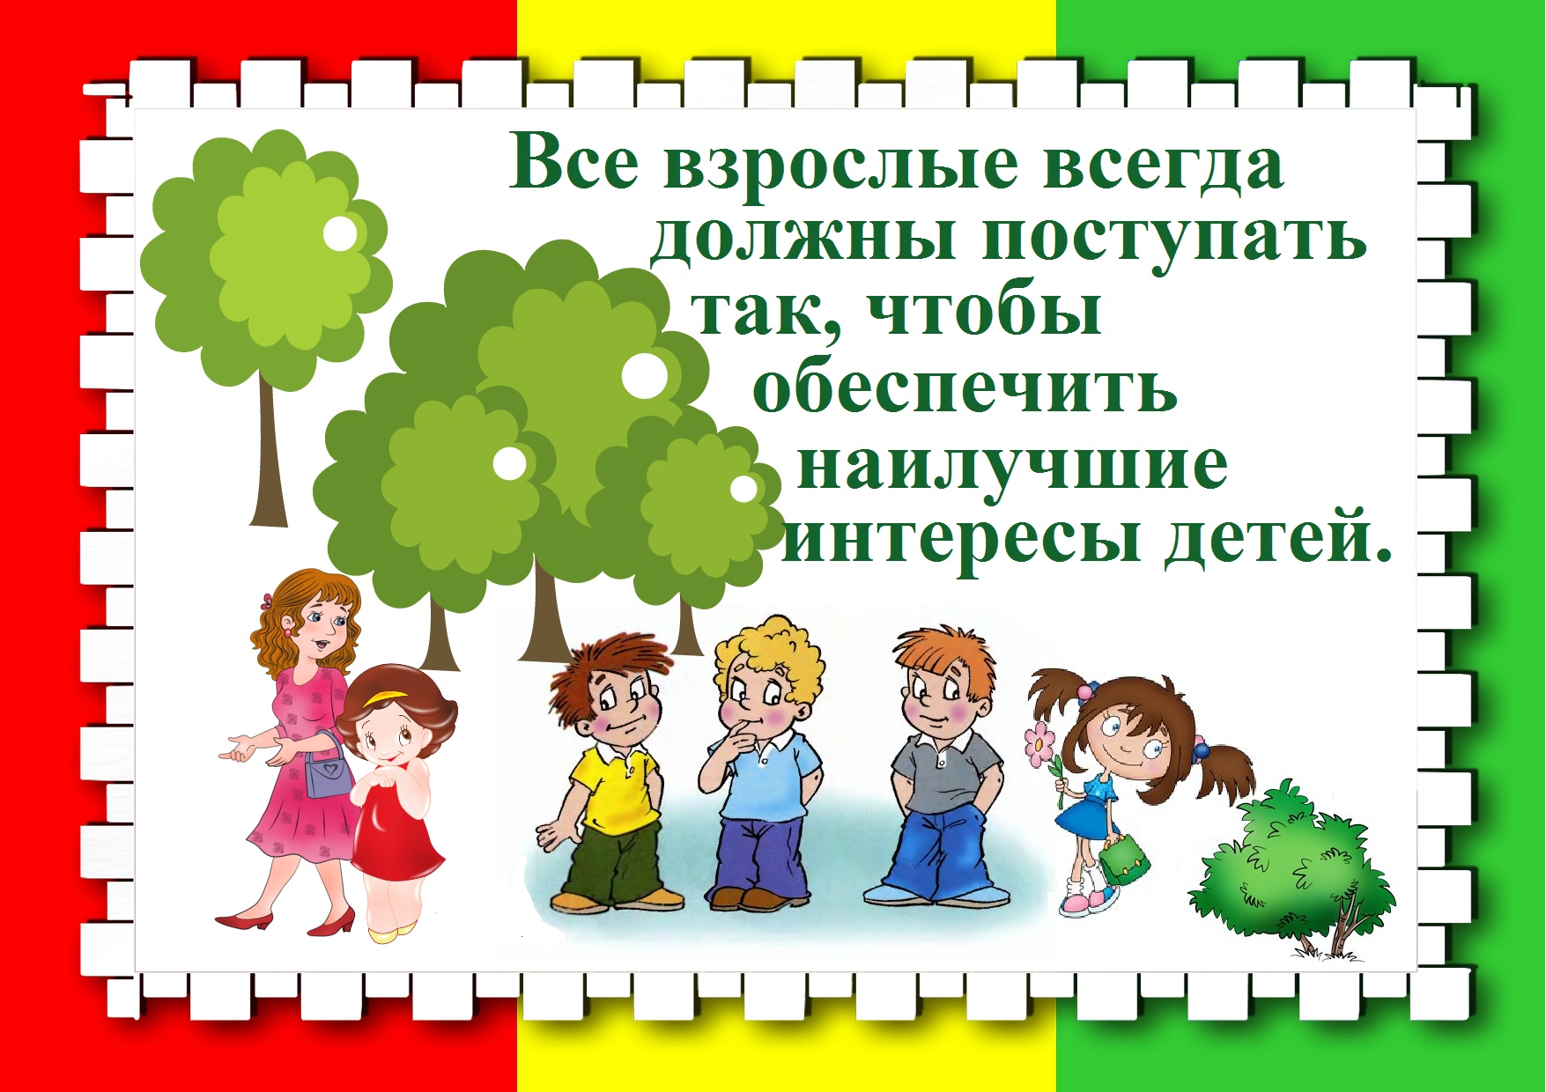
Цель работы: формирование и развитие культуры общения участников образовательного процесса.
Задачи:
- проводить просветительскую работу среди учащихся, учителей, родителей;
- принимать жалобы по делам о нарушении прав ребенка;
- способствовать разрешению конфликтов
-способствовать формированию благоприятных условий для развития личности ребенка
Количество обращений: 15 устных обращений.
Из них:
47 % - обучающиеся;
20 % - родители;
33 % - учителя.
Тематика обращений:
Взаимодействие «ученик – учитель»:
- нарушение этики отношений между учителем и обучающимся 11 класса;
- нарушение этики общения между классным коллективом и учителем-предметником
Проведена беседа в присутствии Уполномоченного с привлечением участников конфликта, индивидуально с учителем.
Взаимодействие «ученик – ученик»
- воровство завтраков в столовой
-конфликтная ситуация в 6 классе в группе мальчиков
Конфликт разрешен в присутствии родителей, обучающегося, классного руководителя, Уполномоченного
- конфликтная ситуация в межличностном общении между обучающимися 9 класса
Конфликт разрешен в присутствии обучающихся, классного руководителя, Уполномоченного
Проведена беседа с обучающимися.
Взаимодействие «семья – школа»:
- конфликтная ситуация между родителями и учителем по вопросу школьной формы
Меры, предпринимаемые по обращениям:
- индивидуальные и коллективные беседы с учащимися
- индивидуальные и коллективные беседы с учителями
- индивидуальные беседы с родителями учащихся и с родительской общественностью
- доведение до сведения администрации информации об учителях, нарушающих права обучающихся.
За отчетный период Уполномоченный принимала участие :
- в заседаниях Совета профилактики (4 заседания)
- конференциях по вопросам организации работы Уполномоченных (2)
На информационном стенде находится информация по работе Уполномоченного.
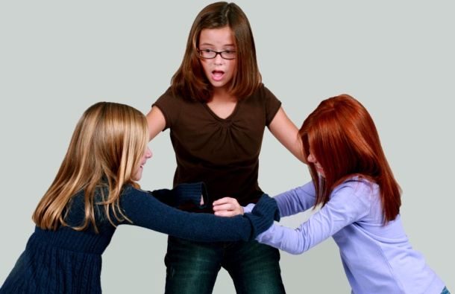
Вывод: Анализ обращений показывает моменты нарушения прав участников образовательного процесса. Но работа по воспитанию правовой культуры дает положительные результаты. Взаимоотношения заметно изменились в лучшую сторону. Конфликтную ситуацию школьники и родители предпочитают решать спокойно и знают, к кому можно обратиться со своей проблемой. Положительное влияние оказывает вовлечение конфликтующих в совместную деятельность, участие в разрешении конфликта других учеников, привлечение родителей.
Анализ работы Уполномоченного по защите прав участников образовательного процесса ставит на следующий учебный год следующие цели и задачи:
- дальнейшее развития института Уполномоченного по защите прав участников образовательного процесса в школе;
- совершенствование системы работы с обращениями и жалобами;
- совершенствование просветительской работы с привлечением компетентных лиц;
- формирование библиотеки по правовой тематике в рамках методической помощи классным руководителям.

Перспективы и планы развития школы
Жизнь в школе многопланова и разнообразна. Ежедневно происходят разные события. коллектив МАОУ Зарёвской средней общеобразовательной школы с углубленным изучением отдельных предметов старается идти в ногу со временем. Продуктивность реализации Программы развития подтверждается хорошими показателями работы школьного сообщества.
Педагогический коллектив школы определил следующие направления
своей деятельности в 2012-2013 учебном году:

- Сохранение и укрепление здоровья учащихся, использование здоровьесберегающих технологий;
- Удовлетворение актуальных и перспективных запросов и потребностей личности, общества, государства;
- Повышение качества знаний учащихся, совершенствование форм и методов образовательной деятельности с использованием индивидуального подхода к обучению;
- Дальнейшее развитие воспитательной работы в школе;
- Патриотическое воспитание школьников;
- Работа по приоритетным направлениям развития системы образования;
- Развитие школьного ученического самоуправления;
- Информатизация образовательного процесса;
- Расширение общественного участия в управлении образованием;
- Введение нормативного подушевого финансирования;
- Развитие сетевого взаимодействия с образовательными учреждениями микрорайона;
- Регулярное повышение квалификации кадров.



